软件工程系列课程教学辅助网站
需求变更分析报告

[平易成、陈侃、童鑫、黄依伦、王淑雯]
版本: 0.1.0
2019年1月9日

文件状态：  [ ] 草稿  [ ] 正式发布  [ √ ] 正在修改 | 文件标识： | PRD2018-G09-需求变更分析报告
文件状态：  [ ] 草稿  [ ] 正式发布  [ √ ] 正在修改 | 当前版本： | V0.1.0
文件状态：  [ ] 草稿  [ ] 正式发布  [ √ ] 正在修改 | 作者： | 王淑雯、平易成、黄依伦、陈侃、童鑫
文件状态：  [ ] 草稿  [ ] 正式发布  [ √ ] 正在修改 | 完成日期： | 2019-1-9

版本历史
版本/状态 | 参与者 | 起止日期 | 备注
V0.1.0 | 平易成 | 2019.1.9-2019.1.9 | 初稿

目录
1.分析结果 4
2.变更影响到的系统元素 5
3.变更影响到的系统元素 5
4.需求变更的工作量估计 6

1.分析结果
本项目采用统御系统进行需求变更分析，分析结果由系统自动生成

1.0.0.0 到 1.0.0.1 条目变化情况

变化类型 | 变化数量 | 变化比例
添加的条目数量 | 1 | 0.38%
修改的条目数量 | 0 | 0.00%
删除的条目数量 | 0 | 0.00%
合计 | 1 | 0.38%
1.0.0.0 到 1.0.0.1 条目变更情况（包含所有中间版本）

变更类型 | 变更数量 | 变更数量
添加的条目数量 | 1 | 0.38%
修改的条目数量 | 0 | 0.00%
删除的条目数量 | 0 | 0.00%
合计 | 1 | 0.38%

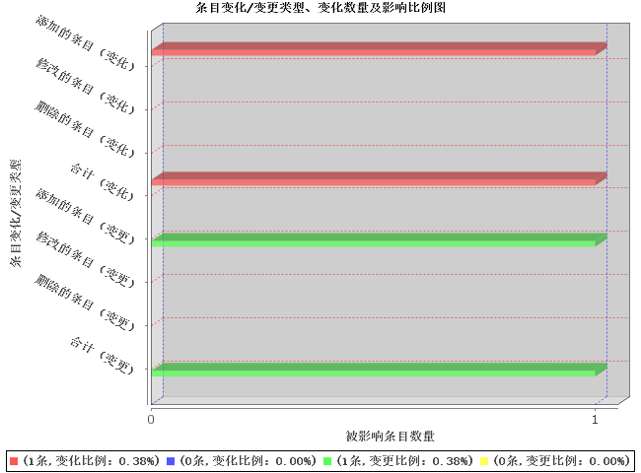

2.变更影响到的系统元素
1.识别所有与被提议需求相冲突的基线中的需求
无
2.识别出当前变更与哪些未决的需求变更有冲突
无
3.不进行变更会导致什么样的结果？
管理员的需求无法满足，会影响管理员模块的使用，且会降低用户的满意度
4.进行变更会引起哪些不利的结果或风险？
需要分配额外的人力资源、资金和时间资源，项目进度无法得到保障的几率上升
5.变更是否会反过来影响需求的性能或其它的质量属性？
不会影响
6.变更是否影响系统组件，如：影响安全边界或引起一个触发任何种类的换发新证的产品变更？
不会
7.变更在已知的技术约束和当前人员技能的前提下是否可行？
确认可行
8.变更的地方是否为任意计算机资源环境所接受（开发、测试或操作环境）？
确认为任意计算机资源环境所接受
9.是否必须需要使用某些工具来实现或测试变更？
是，某些变更无法估量，需要工具计算
10.当前变更怎样影响当前项目计划中的工作，如：顺序、依赖关系、成果和阶段？
会影响当前项目的成果，管理员模块会多一个功能
11.原型或其它用户输入是否可被要求来检查变更的正确？
不被要求
12.如接受此变更会丢失多少已投资成本？
无
13.变更是否会引起产品单元成本比增加，如：增加第三方产品许可费等？
会
14.变更是否会影响市场、加工、培训、用户支持计划？
不会

3.变更影响到的系统元素
1.识别出所有的被需要用户界面的变化，增加或删除
管理员系统管理界面增加功能模块
2.识别出所有对报表、数据库和数据文件增删改的请求
对网站图片有更改的要求
3.识别出所有必须创建、修改和删除的设计组件
需要创建管理员可更改网站滚动图的功能组件
4.识别出必须添加、改变和删除的硬件组件
无
5.识别出必须创建、修改和删除的源代码文件
尚不明确
6.识别出所有在架构文件中变更的请求
无
7.识别出存在的必须修改或删除的单元测试、整合测试、系统测试、和接受测试用例
无
8.估算将被需要的新的各种测试用例的数量
1个
9.识别出所有必须修改或创建的帮助界面、用户手册、培训资料及其它文档
用户手册、测试用例文档、用例描述文档、界面原型
10.识别出变更影响到哪些系统应用程序、库文件或硬件组件
无
11.识别出哪些第三方软件必须购买
无
12.识别出变更影响到的所有项目管理计划、软件质量保证计划、配置管理计划等其它计划
无
13.量化在稀有资源的预算方面的任何影响，如内存、进程量、网络带宽、实时进度表等
无
14.识别出当被影响的组件不能完美地向后兼容时，变更对所实施的系统的影响
无

4.需求变更的工作量估计
注：H小时数
工作量（劳动时间） | 任务
2H | 更新SRS或需求数据路
1H | 开发或评估原型
0H | 建立新的设计组件
0H | 修改已存在的设计组件
1H | 开发新的用户接口组件
0H | 修改已存在的用户接口组件
1H | 开发新的用户发布和帮助屏幕
0H | 修改已存在的用户发布和帮助屏幕
2H | 开发新的源代码
0H | 修改已存在的源代码
0H | 购买或整合第三方软件
0H | 挑选、购买和集成硬件组件；限制卖主
1H | 开发新的单元测试和整合测试
0H | 修改已存在的单元测试和整合测试
1H | 开发新的系统测试和验收测试用例
0H | 修改已存在的系统测试和验收测试用例
1H | 修改自动化测试的驱动
3H | 在单元、模块和系统级别进行回归测试
2H | 开发新的报表
1H | 修改已存在的报表
1H | 开发新的数据库元素
0H | 修改已存在的数据库元素
1H | 开发新的数据文件
0H | 修改已存在的数据文件
2H | 修改各种项目计划
2H | 更新其它文档
2H | 更新需求更新矩阵
2H | 复审变更过的工作产品
4H | 反复复审和测试
4H | 重新验证产品的安全性、可靠性、适应性是否满足标准
2H | 其它的附加任务
36H | 合计工作量
步骤：
1.识别上面任务列表中必须去做的任务子集
2.为任务分配资源
3.基于已分配资源，估算上面任务列表中相关任务需要的工作量
4.合计工作量评估
5.指定任务的顺序和前驱（依赖项）
6.检查变更是否发生在项目的关键路径上
7.估算时间表和费用影响

